HƯỚNG DẪN CÀI ĐẶT
- Cài đặt cơ sở dữ liệu
- Cài đặt xampp để tạo môi trường trong sql.
- Import elearning_lannp.sql để tạo cơ sở dữ liệu
- Nếu phpmyadmin có mât khẩu, thì thay đổi trong file config trong thư mục com/hust/soict/elearning_lannp/server/
- Cài đặt môi trường
- Cài đặt jdk và jre
- Cài đặt eclipse được tải từ trang https://eclipse.org/downloads/
- Setup hệ thống theo hướng dẫn http://www.gwtproject.org/usingeclipse.html
- Chạy chương trình
- Import sourse code vào eclipse như trong hình
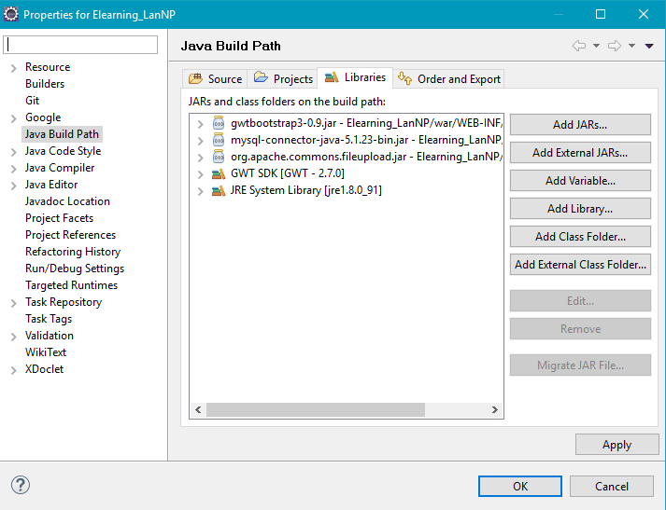
- Import thư viên connector jar vào server như trong hình
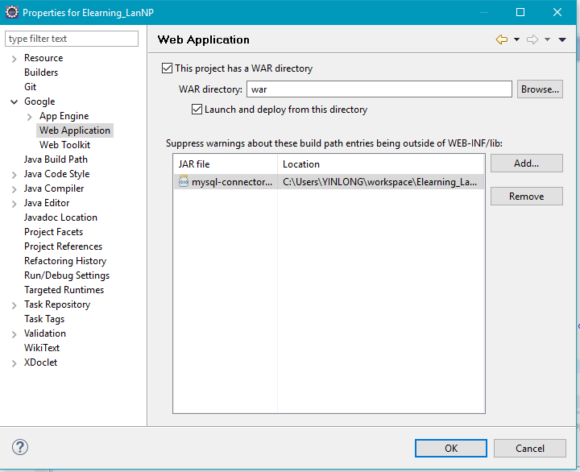

- Chạy trường bình bằng cách nhắn vào nut run của hệ thống.

